УДК 573.781(988.8)
модель контролю енергетичних параметрів дизельного приводА ротора бурових установок

С.М.Бабчук
ІФНТУНГ, 76019, Івано-Франківськ, Карпатська, 15, тел. (03422) 4-60-67, e-mail: public@ifdtung.if.ua)

Разработана модель контроля скорости и момента вращения буровой колонны. Создан алгоритм контроля энергетических параметров дизельного привода ротора буровой установки. Указывается на возможность их применения при синтезе косвенного метода контроля параметров процесса бурения для обеспечения более высокого качества контроля по сравнению с существующими методами.

The model of the control of speed and moment rotation of a boring column is developed. The algorithm of the control of power parameters of a diesel gear of a rotor of boring installation is created. It is pointed at the opportunity of their application at synthesis of an indirect method of the control of parameters of drilling process for maintenance considerably the highest quality of the control in comparison with existing methods.

Більше половини бурових установок існуючого парку обладнання мають дизельний автономний привод [1]. Крім того, подальше зростання застосування автономного дизельного привода зумовлюватиме: освоєння шельфа Чорного і Азовського морів, подорожчання електроенергії у зв’язку з переходом енергопостачальних підприємств у приватну власність.
Одним із шляхів підвищення ефективності буріння свердловин є вдосконалення контролю за технологічними параметрами. Наявність достовірної інформації про процес, зокрема, про енергетичні параметри дизельного привода ротора бурових установок, дає змогу забезпечити підтримку оптимального режиму буріння і скорочення числа аварій, особливо при проводці свердловин в складних геологічних умовах.
Процес передачі енергії від дизельного привода бурової установки до роторного стола для обертання бурової колони є багатомірним технологічним процесом [2], модель “вхід-вихід” якого показана на рис.1.
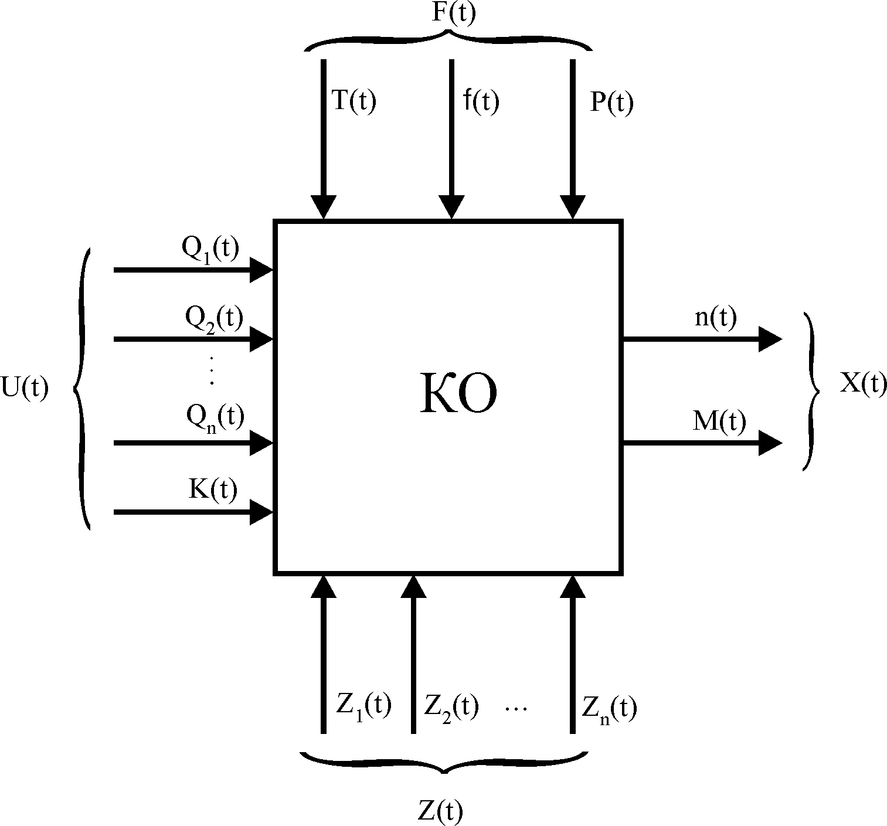
Рисунок 1 – Модель “вхід-вихід” процесу
передачі енергії від дизельного привода бурової установки до роторного стола
Як видно з рис.1, можна виділити чотири групи змінних, що описують процес передачі енергії від дизельного привода до роторного стола : керуючі впливи U(t); контрольовані збурюючі впливи F(t); параметри, які визначити і передбачити неможливо Z(t); вихідні параметри, що характеризують процес буріння X(t).
В загальному вигляді модель “вхід-вихід” (рис.1) можна описати таким рівнянням:
$Ф[U(t),F(t),Z(t),X(t)]=0$. (1)
Після деталізації рівняння моделі ”вхід-вихід” отримали
$\begin{aligned}Ф[Q_{1}(t),Q_{2}(t),\text{.}\text{.}\text{.},Q_{n}(t),K(t),T(t),ϕ(t), \\ P(t),Z_{1}(t),Z_{2}(t),\text{.}\text{.}\text{.},Z_{n}(t),n(t),M(t)]=0\end{aligned}$ , (2)
де: $Q_{1}(t),Q_{2}(t),\text{.}\text{.}\text{.},Q_{n}(t)$ - кількість палива, що подається в i-ий дизельний двигун привода за визначений період часу; $K(t)$ - коефіцієнт передачі потужності від дизельного привода до стола ротора, встановлений за допомогою коробки передач трансмісії; $T(t),ϕ(t)$ - температура та вологість навколишнього середовища; $P(t)$ - атмосферний тиск; $Z_{1}(t),Z_{2}(t),\text{.}\text{.}\text{.},Z_{n}(t)$ - фактори, які впливають на кількість передаваної енергії з дизельних двигунів до стола ротора, які визначити і передбачити неможливо; $n(t),M(t)$ - швидкість та момент обертання бурової колони.
Враховуємо також, що момент $M$ і швидкість обертання $n$ пов’язані між собою рівнянням механічної характеристики $n=f(M)$. Тоді, якщо припустити, що вектори вхідних впливів $U(t)=\text{const}$, $F(t)=\text{const}$, $Z(t)=\text{const}$, то, як доведено в роботі [3], момент на валі роторного стола бурової установки можна визначати шляхом контролю частоти його обертання і обчислень згідно з розробленою моделлю [3]
$М_{в}={\text{Вk}}_{1}\left(\frac{ω+(α+k_{2})P_{п}−ω_{0}}{ω}\right)$ . (3)
де: $ω_{0}$- синхронна швидкість обертання колінвалу дизельного двигуна; $ω$- біжуче значення швидкості обертання колінвала дизельного двигуна; $Р_{П}$- початкове значення потужності на ділянці лінеаризованої характеристики $P_{в}=f_{2}(S)$; $α$,$B$- коефіцієнти пропорційності, постійні для даного дизельного двигуна; $k_{1}$, $k_{2}$ - індивідуальні коефіцієнти для кожної досліджуваної ділянки.
Аналіз моделей “вхід-вихід” привода роторного стола бурових установок з дизельним приводом і моделі (3) дав змогу розробити модель контролю швидкості та моменту обертання бурової колони, яка зображена на рис.2. Оскільки швидкість обертання вала привода ротора n_{в}(t) відображає як керуючі, так і нестаціонарні випадкові впливи на контрольований об’єкт (КО), тому, визначивши залежність зміни в часі момента обертання вала $M=f(n)$ і знаючи n_{в}(t), можна отримати точну і адекватну інформацію не тільки про швидкість, але й про момент обертання бурової колони.

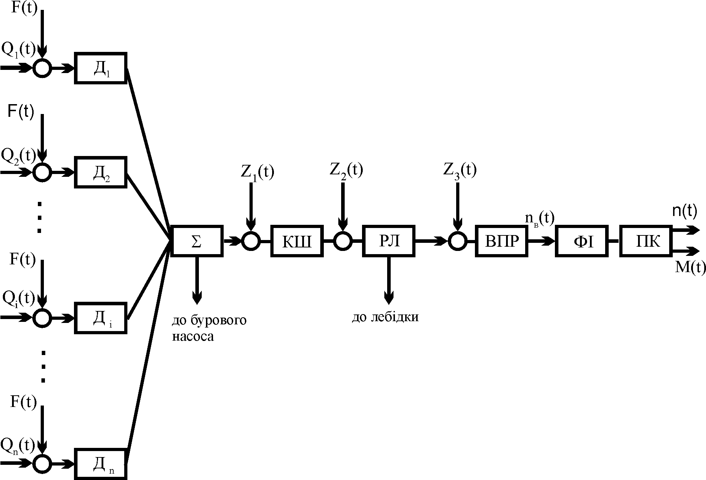

Q₁(t), Q₂(t), …, Q_{i}(t), …, Q_{n}(t) – кількість палива, що подається в і-тий дизельний двигун групового привода; F(t) – контрольовані збурюючі впливи ; Z₁(t),Z₂(t), Z₃(t) – фактори, які впливають на кількість передаваної енергії з дизельних двигунів до стола ротора (загальний стан трансмісії, що залежить від старіння та зношення її елементів, зокрема, стан зношеності зубів в зубчастих передачах; ступінь та якість змащеності вузлів трансмісії; ступінь та динаміка зміни заповнення повітрям муфт, що використовуються в трансмісії), які визначити і передбачити неможливо; n_{в}(t) - швидкість обертання вала привода ротора; n(t), M(t) - швидкість та момент обертання бурової колони; Д₁, Д₂, …, Д_{і}, …, Д_{n} - дизельні двигуни групового привода; - сумування потужності з’єднанням дизельних двигунів між собою (зокрема, клиноремінними передачами); КШ – коробка швидкостей; РЛ – редуктор лебідки; ВПР – вал привода ротора; ФІ – формувач імпульсів; ПК – персональний комп’ютер

Рисунок 2 – Модель контролю швидкості і моменту обертання бурової колони

В дизельні двигуни Д₁, Д₂, …, Д_{і}, …, Д_{n} дизельного привода по паливопроводах подається дизельне паливо відповідно в кількості Q₁(t), Q₂(t), …, Q_{i}(t), …, Q_{n}(t), яка регулюється зміною положення рейки паливного насоса [4] або зміною положення дросельної заслонки, що розміщена у впускному патрубку дизеля [4]. При незмінному положенні органу, що регулює кількість подачі палива в дизель, показники його роботи можуть змінюватись залежно від зміни атмосферного тиску, температури, вологості навколишнього середовища – F(t).
Силові агрегати на базі дизельних двигунів з’єднані між собою клиноремінними (наприклад: БУ Уралмаш 3Д-76, Уралмаш 3000БД) [5] або ланцюговими передачами, завдяки чому відбувається сумування потужності дизелів, які приводять в дію лебідку, ротор, буровий насос. Частина потужності направляється на буровий насос, а решта – в коробку швидкостей (КШ). КШ забезпечує передачу на лебідку п’яти, а на ротор через лебідку – чотирьох прямих і зворотних швидкостей [5].
Потужність від коробки швидкостей до редуктора лебідки (РЛ) передається двома карданними валами, але до ротора потужність передається тільки через карданний вал, який передає потужність чотирьох “тихих” швидкостей. Від “тихохідного” вала через шестерні РЛ потужність передається на трансмісію ротора [5].
Z₁(t),Z₂(t), Z₃(t) – фактори, які впливають на кількість передаваної енергії з дизельних двигунів до стола ротора (загальний стан трансмісії, що залежить від старіння та зношення її елементів, зокрема стан зношеності зубів в зубчастих передачах; ступінь та якість змащеності вузлів трансмісії; ступінь та динаміка зміни заповнення повітрям муфт, що використовуються в трансмісії), котрі визначити і передбачити неможливо.
Формувач імпульсів (фі) формує імпульсний сигнал, який відповідає швидкості обертання вала привода стола ротора. Інформація з фі обробляється в персональному комп’ютері, і результати про поточне значення швидкості і моменту обертання бурової колони представляються на засобах виведення інформації.
Необхідно зауважити, що наявні на сьогоднішній день методи контролю швидкості обертання і моменту обертання бурової колони не задовольняють потреб споживачів.
До негативних факторів, які впливають на якість контролю, відносяться механічні первинні перетворювачі більшості датчиків, необхідність перетворювати сигнал з одного виду в інший (з механічного зміщення – в електричний і т.п.), важкі умови, в яких приладам приходиться працювати (постійні вібрації, сильні електромагнітні силові поля), втрати сигналу під час передачі лініями зв’язку (при використанні аналогового електросигналу – втрати у зв'язку з дією електромагнітних силових полів, протяжністю ліній). Останній фактор характерний і для пнемо-гідравлічних каналів, в яких втрати ще зумовлюються місцевими опорами (згини, коліна і т.п.)…
Дану проблему можливо вирішити методом контролю, який за одним добре і легко вимірюваним параметром (швидкості обертання вала) дає змогу визначати за допомогою побічних розрахункових методів необхідні енергетичні параметри дизельного привода (рис.3). Для цього необхідний датчик з мінімальною похибкою вимірювання, який би сам створював без допоміжних перетворювачів дискретний (імпульсний) електричний сигнал, який би зчитувався обчислювальним пристроєм без додаткових перетворювачів. Це сприяло б передачі інформації від датчика до споживача без втрат, адже впродовж проходження лінії зв’язку йде деяка втрата сигналу тільки по амплітуді, а частота імпульсів, за допомогою якої передається інформація, залишається незмінною. Внаслідок проведеного в [3] аналізу встановлено, що таким датчиком може бути датчик швидкості обертання ДЧВ1, який виготовляється серійно Івано-Франкіським заводом ВАТ “Промприлад”.
Встановлено, що як базу для знаходження енергетичних параметрів дизельного привода ротора бурових установок непрямими методами доцільно використати механічні характеристики $n=f(M)$ дизельних двигунів. На рис.4 для прикладу побудована за даними [6] механічна характеристика одного з дизельних двигунів (В2-400АВ-С2), що часто входить в комплект бурових установок.

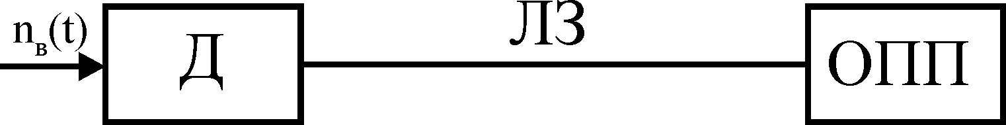

Д – датчик; ЛЗ – лінія зв’язку; ОПП – пристрій для обчислення непрямими методами енергетичних параметрів і виводу інформації; n_{в}(t) - швидкість обертання вала привода ротора
Рисунок 3 - Модель контролю енергетичних параметрів дизельного привода ротора бурових установок

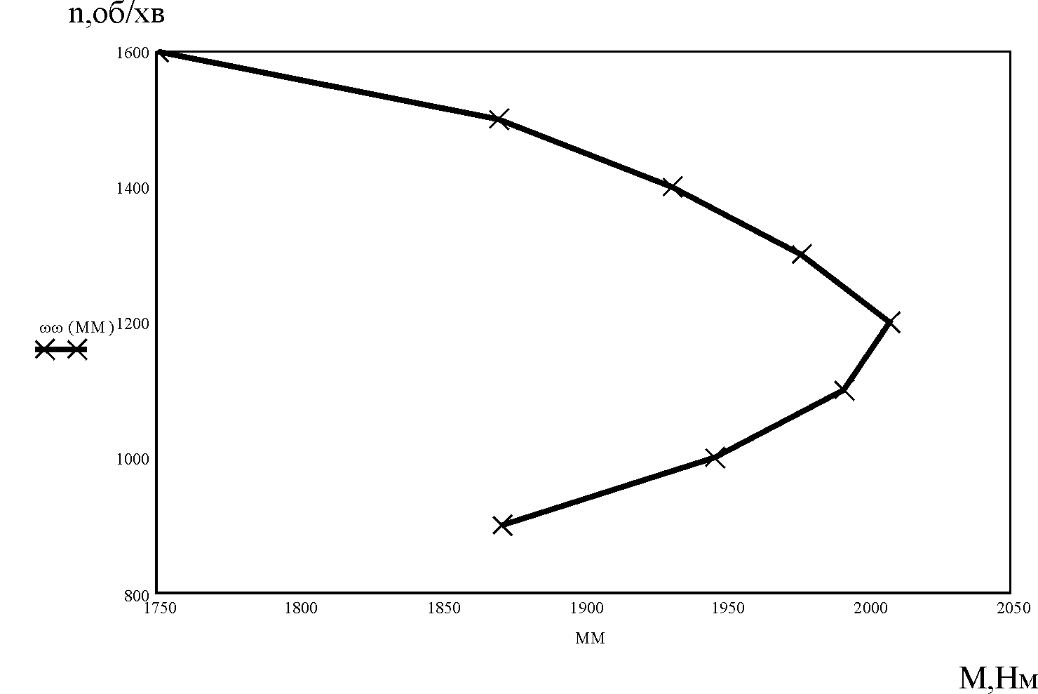

Рисунок 4 - Механічна характеристика
дизельного двигуна В2-400АВ-С2

Алгоритм контролю енергетичних параметрів дизельного привода ротора бурових установок з такою механічною характеристикою буде мати вигляд (рис.5). Первинним перетворювачем у відповідності до швидкості обертання вала привода стола ротора формується відповідний імпульсний сигнал (2), який передається по лінії зв'язку до обчислювального пристрою (3). Мікропроцесор обчислювального пристрою опитує порт і зчитує з нього сигнал з об’єкта (4), підраховує кількість імпульсів, відправлених з формувача імпульсів за визначений період часу (5), обчислює швидкість обертання вала привода в об/хв в поточний момент контролю за кількістю імпульсів (6), розраховує енергетичні параметри дизельного привода ротора бурових установок з використанням функціональних залежностей, зокрема $M=f(n)$(7); відтак здійснюється запис поточних значень на жорсткий диск (8), виведення інформації про поточне значення енергетичних параметрів дизельного привода (9).
В напрямку реалізації моделі контролю енергетичних параметрів дизельного привода ротора бурових установок розроблено лінеаризовані математичні моделі механічних характеристик дизельних двигунів типу в2 [3], котрі використовуються для привода бурових установок, одна з яких разом зі зразковою зображені на рис.6.

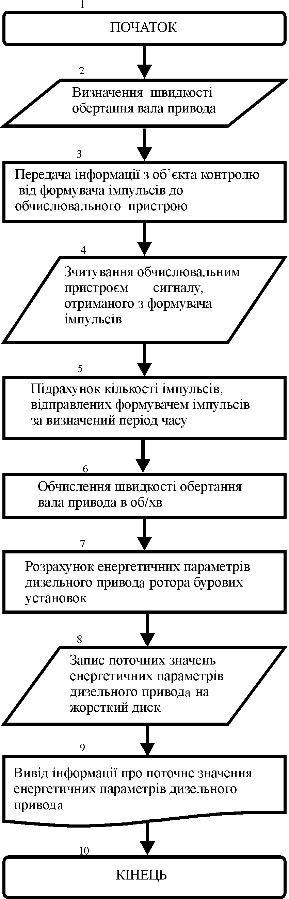

Рисунок 5 - алгоритм контролю енергетичних параметрів дизельного привода ротора бурових установок
З рис.6 видно, що похибка апроксимації не перебільшує 1%, що підтверджує можливість контролю енергетичних параметрів дизельного привода роторного стола бурових установок непрямим методом.

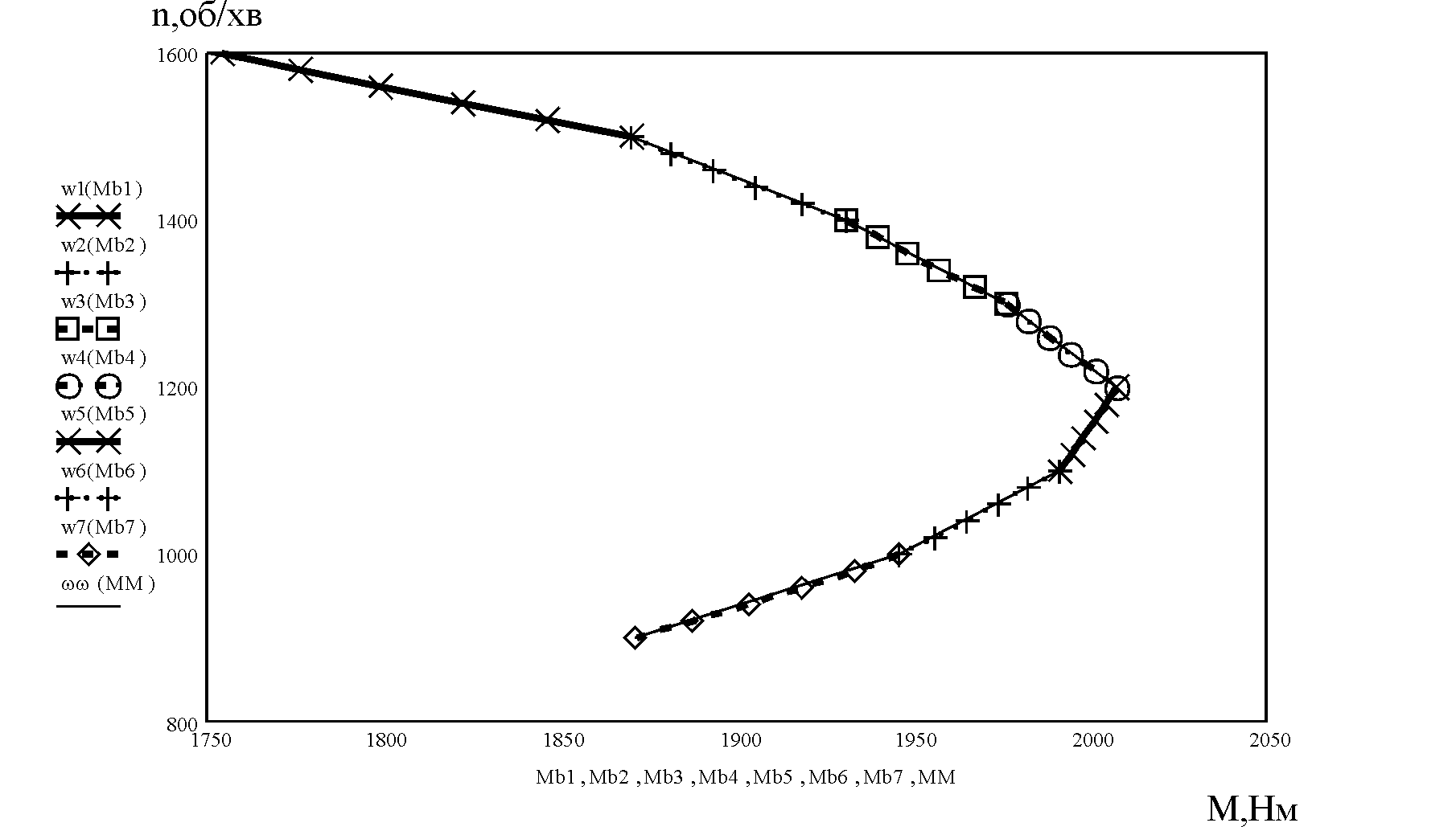

Рисунок 6 - Механічна характеристика дизельного двигуна В2-400АВ-С2 ( ) і графік лінеаризованої моделі механічної характеристики дизельного двигуна В2-400АВ-С2

Розроблена модель і алгоритм контролю енергетичних параметрів дизельного привода ротора бурових установок разом з математичними моделями залежностей $M=f(n)$ для дизельних двигунів привода бурових установок є теоретичною базою для практичної реалізації ефективного контролю за процесом буріння на основі непрямого методу.

Література
1. Батырбаев Э.М. Использование дизельных силовых приводов буровых установок // Строительство нефтяных и газовых скважин на суше и на море. – 1996. - №8. – С.13-14.
- Семенцов Г.Н. Автоматизація процесу буріння свердловин: Навчальний посібник. – Івано-Франківськ: ІФДТУНГ, 1999. – 300.
- Бабчук С.М. Модель моменту на валі ротора бурових установок з дизельним приводом // Розвідка і розробка нафтових і газових родовищ. – 2001. - №38. - С.72-92.
- Тракторные дизели: Справочник / Под общ. редакц. Б.А.Взорова. – М.: Машиностроение. - 1981. - 535 с.
- Алексеевский Г.В. Буровые установки Уралмашзавода. – М.: Недра, 1981. – 528 с.
- Дизель В2 (12Ч 15/18, 12ЧН 15/18): Описание и руководство по эксплуатации В/О “Энергомашэкспорт” CCCР. – М., 253с.

